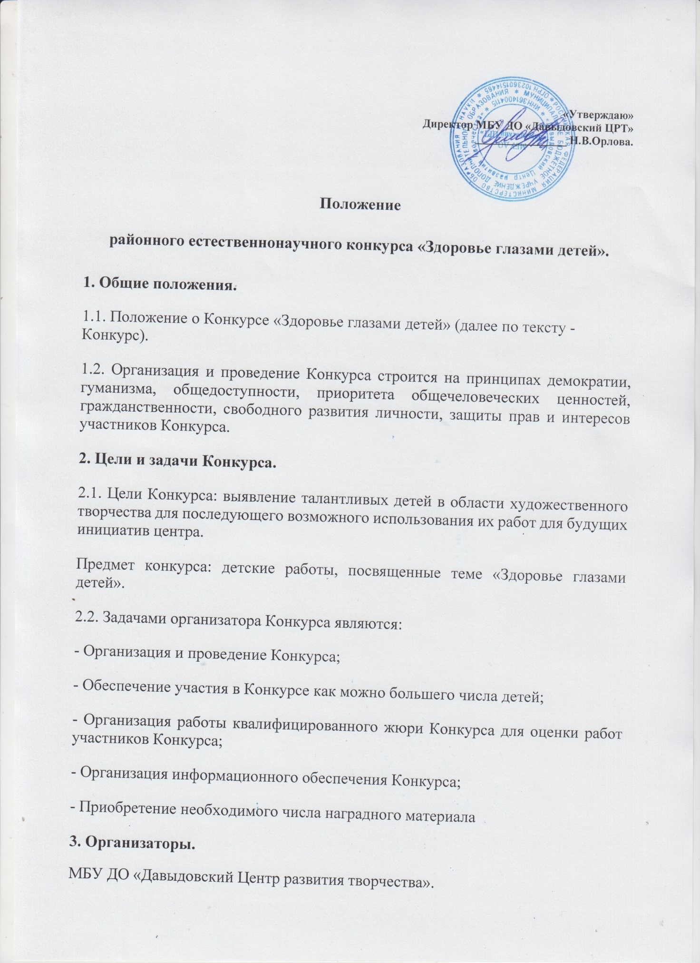

4. Порядок проведения Конкурса: Работу, заявку на участие в конкурсе (согласно приложению 1 к положению) необходимо предоставить до 27 сентября 2024 года по адресу: п. Давыдовка, ул. Ленина, 127, (очная форма),
Справки по телефону: 8(47391)67-8-29 (Скоробогатова Л.Н.).
5. Категории участников:
В конкурсе могут принимать участия дошкольники, учащиеся общеобразовательных учреждений, учреждений дополнительного образования.
5.1 Дети 5-7 лет.
5.2 Дети 8-10 лет.
5.3 Дети 11-13 лет.
5.4 Дети 14-17 лет.
Учреждение в праве представить по одной работе в разной возрастной категории, в каждой номинации!
5. Подведение итогов:
Каждый участник после окончания конкурса получит сертификат участника или диплом победителя, призера, в зависимости от результатов конкурса.
Команда жюри будет оценивать работы и ставить баллы исходя из возраста участников. Между собой разновозрастные работы не соревнуются.

6. Номинации конкурса:
- Рисунок
- Поделка
- Аппликация
- Стенгазета, плакат
7. Требования к конкурсным работам:
На конкурс принимаются работы, ценностного отношения к своему здоровью, неприятия алкоголя, табака и наркотиков и т.д. Простор для Вашего творчества безграничен. Все зависит от вашей фантазии и творчества, которые вы проявите в своей работе. Рисунок может быть выполнен на бумаге, красками или мелками, или карандашами, или пастелью, а может быть всем вместе, поделки могут быть выполнены из любого материала, ребёнок должен изготовить сам, при минимальной помощи взрослого.
Коллективные работы не принимаются. Обязательно работе нужно дать название. В правом углу этикетка.
Ф.И.О ребенка,

Образовательное учреждение,

Номинация

Название работы

Ф.И.О. руководителя

Номер тел

8. Критерии оценки работ:
8.1 Соответствие работы целям и задачам конкурса;
8.2 Оригинальность идеи;
художественное исполнение;
актуальность решаемой автором проблемы;
новизна используемого сюжета;
яркость и выразительность работы;
9. Для участия в конкурсе необходимо:
Подготовить работу соответствующую выбранной номинации. Работы, не соответствующие номинациям и категориям, не будут допущены к участию.
Оформить работу в соответствии с правилами оформления конкурсных работ, указанными в положении конкурса.

Приложение 1 к положению

Анкета-заявка
участника районного естественнонаучного
конкурса «Здоровье глазами детей».

№ | Ф.И.  участника | Возраст | Наименование работы | Номинация | Наименование организации | Ф.И.О. руководителя, контактный телефон
1
2

Дата заполнения «________» _______________2024г.

